L2_2.2.1 Sortierung: Selection Sort – Lottozahlen


Hinweis: Beachten Sie zur Bearbeitung der nachfolgenden Aufgabenstellungen die Informationsmaterialien
- L2_2.2 Information_Selection_Sort.docx
- L2_2.2 Präsentation_Prinzip_Selection_Sort.ppsx.

(I) Problemstellung
Die Zahlen der aktuellen Lottoziehung liegen in der Reihenfolge der Ziehung in einem Array lotto vor (48, 5, 17, 32, 7, 29) und sollen noch sortiert werden. Sie erhalten den Auftrag, ein entsprechendes Programm zu entwickeln, das die Lottozahlen mit Hilfe des Sortieralgorithmus 'Selection Sort' sortiert und die sortierten Zahlen in der Konsole ausgibt.
Verwenden Sie für die Implementierung Ihrer Lösung die Datei L2_2_2_1_vorlage_selection_sort _lotto.py, die Ihnen im Ordner Aufgaben/Vorlagen in digitaler Form vorliegt.
Speichern Sie Ihre Lösung in Ihrem Ergebnisordner unter dem Namen L2_2_2_1_selection_sort_lotto.py.

(II) Problemanalyse
- Welche Ausgabedaten will man erhalten?
Sortiertes Array lotto[ ]

- Welche Eingabedaten werden zur Bearbeitung benötigt?
Keine

- Welche Eigenschaften haben die Eingabe-, Verarbeitungs- und Ausgabedaten? (Variablenliste)
Bedeutung | Typ/Struktur | Variable/Größe
Lottozahlen (gegeben) | Array | lotto
Aktuelle Zahl (bzw. deren Index⁾ | Ganzzahl | akt_idx
Kleinste Zahl (bzw. deren Index) | Ganzzahl | min_idx
Zwischenspeicher | Ganzzahl | zwischenspeicher

- Gewünschter Ablauf des Programms:
Ausgabe | [5, 7, 17, 29, 32, 48]

- Verarbeitung
Sortiere mit dem Selection Sort das Array lotto:
- Suche im Array lotto das Element mit dem kleinsten Wert und speichere dessen Index (minIdx).
- Tausche den Inhalt des Elements mit dem kleinsten Wert (minIdx) mit dem Inhalt des ersten Elements.
- Suche im Array lotto das Element mit dem zweitkleinsten Wert und speichere dessen Index (minIdx).
- Tausche den Inhalt des Elements mit dem zweitkleinsten Wert (minIdx) mit dem Inhalt des zweiten Elements.
Wiederhole die Vorgänge so oft, bis das größte Element gefunden ist.

(III) Struktogramm

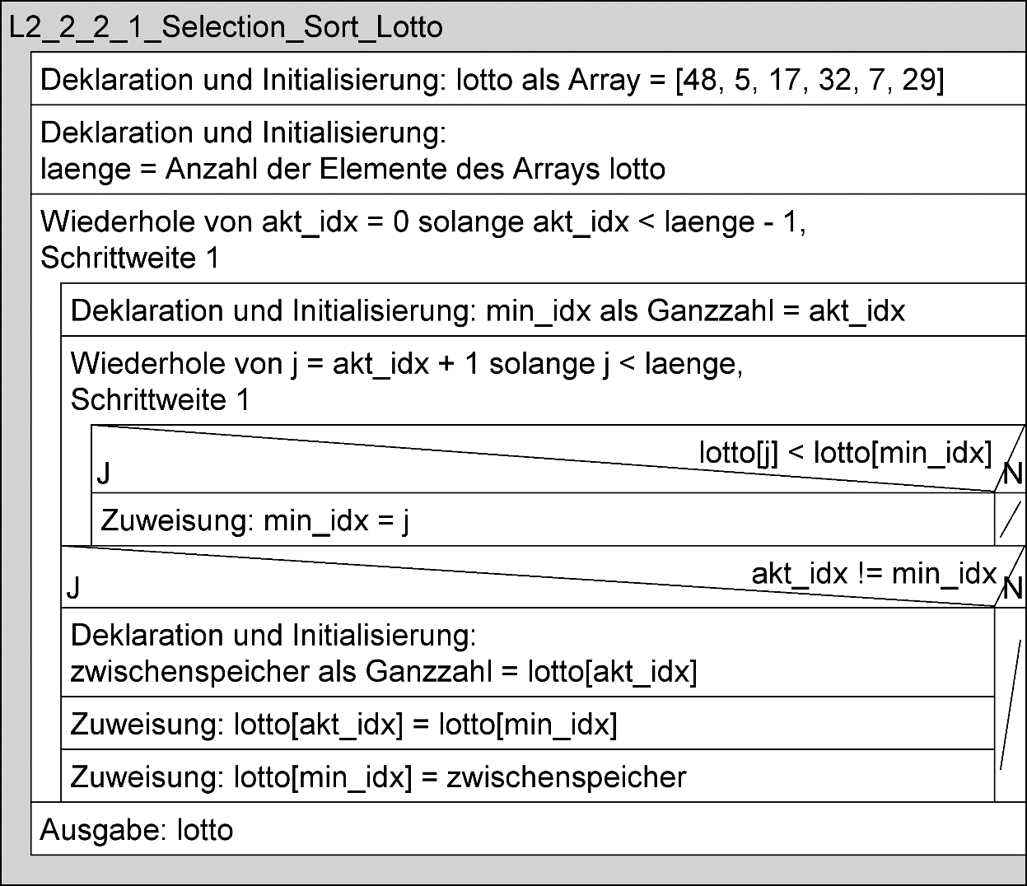

(IV) Programmcode (Python-Code)

lotto = [48, 5, 17, 32, 7, 29]

laenge = len(lotto)
for akt_idx in range(laenge - 1):
min_idx = akt_idx
for j in range(akt_idx + 1, laenge):
#Suche nach der niedrigsten Zahl
if lotto[j] < lotto[min_idx]:
min_idx = j
#Tausch
if akt_idx != min_idx:
zwischenspeicher = lotto[akt_idx]
lotto[akt_idx] = lotto [min_idx]
lotto[min_idx] = zwischenspeicher

#Ausgabe
print(lotto)

